○会場案内

○会場は、上図の下部に位置する「武道館」です。

○第4駐車場（普通車２９４台 駐車可能）は出入口が1ヶ所なので大変混雑します。
○第3駐車場（普通車８４０台＋大型５９台 駐車可能）は出入口が複数個所あるので混雑
が回避できます。

○東京・神奈川方面からのアクセスについて
休日には中央自動車道の上り線・下り線共に慢性的に渋滞します。
お車での往復の際には、安全運転を十分心がけてください。

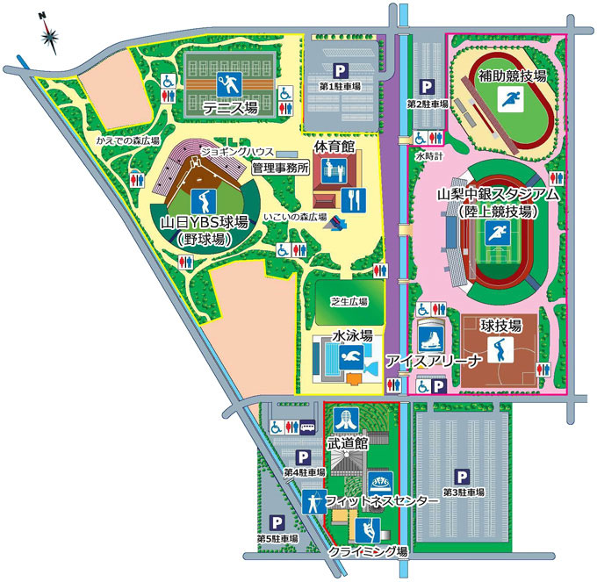
インターネット上の「小瀬スポーツ公園 施設紹介」「アクセスマップ」等を参照願います。

